发改委商务部拟修订鼓励外商投资产业目录，多项涉及仪器仪表
来源： 仪商网综合
5月10日，国家发展改革委、商务部就《鼓励外商投资产业目录（2022年版）（征求意见稿）》公开征求意见。
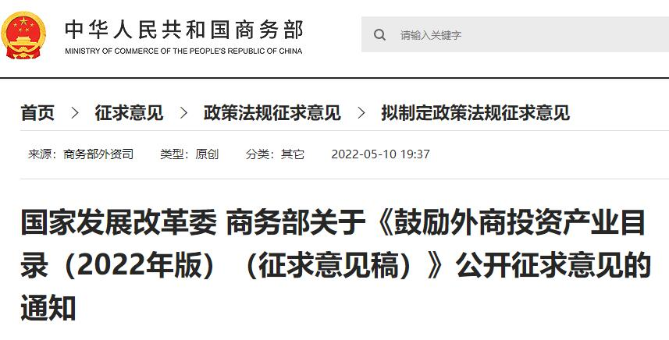
现行的《鼓励外商投资产业目录》是2020年版。与2020年版相比，《鼓励外商投资产业目录(2022年版)(征求意见稿)》主要修订内容包括，一是持续鼓励外资投向制造业。全国目录新增或扩展元器件、零部件、装备制造等条目。二是持续鼓励外资投向生产性服务业。全国目录新增或扩展专业设计、技术服务与开发等条目。三是持续鼓励外资投向中西部和东北地区。中西部目录根据各地劳动力、特色资源等优势和招商引资需要，新增或扩展了有关条目。
2022年版意见稿中鼓励外商投资产业目录多项涉及仪器仪表，其中，二十二项为计算机、通信和其他电子设备制造业，涉及仪器仪表类的如下：
342.电子专用设备、测试仪器、工模具制造
343.新型电子元器件制造:片式元器件、敏感元器件及传感器、频率控制与选择元件、混合集成电路、电力电子器件、光电子器件、新型机电元件、高分子固体电容器、超级电容器、无源集成元件、高密度互连积层板、单层、双层及多层挠性板、刚挠印刷电路板及封装载板、高密度高细线路(线宽/线距≤0.05mm)柔性电路板等
351.光通信测量仪表、速率40Gbps及以上光收发器制造
（二十三）仪器仪表制造业
369.土壤摘情监测设备制造
370.工业过程自动控制系统与装置制造:现场总线控制系统，大型可编程控制器(PLC)，两相流量计，固体流量计,新型传感器及现场测量仪表
371.自动化、智能化、多功能材料力学性能测试仪器，工业CT、三维超声波探伤仪等无损检测设备制造
372.大型精密仪器、高分辨率显微镜(分辨率小于200nm)开发、制造
373.高精度数字电压表、电流表制造(显示量程七位半以上)374.无功功率自动补偿装置制造
375.安全生产新仪器设备制造
376.VXI总线式自动测试系统(符合IEEE1155国际规范)制造377.:煤矿井下监测及灾害预报系统、煤炭安全检测综合管理系统开发、制造
378.工程测量和地球物理观测设备制造379.环境监测仪器制造
380.无线远传智能水表制造
381.水库大坝安全智能监控仪器制造
382.水文数据采集、处理与传输和防洪预警仪器及设备制造383.海洋勘探监测仪器和设备制造
384.市政管网和输水管道渗漏监测仪器制造385.核仪器、仪表研发和制造
386.辉光放电质谱仪
387.透射电子显微镜
此外，汽车制造业方面，涉及了新能源汽车、智能汽车等多方面。如：
281.智能汽车关键零部件研发、制造:传感器、车载芯片、中央处理器、车载操作系统和信息控制系统、车网通信系统设备、视觉识别系统、高精度定位装置、线控底盘系统;新型智能终端模块、多核异构智能计算平台技术、全天候复杂交通场景高精度定位和地图技术、传感器融合感知技术、车用无线通信关键技术、基础云控平台技术;新型安全隔离架构技术、软硬件协同攻击识别技术、终端芯片安全加密和应用软件安全防护技术、无线通信安全加密技术、安全通讯及认证授权技术、数据加密技术;测试评价体系架构研发，虚拟仿真、实车道路测试等技术和验证工具，整车级和系统级测试评价方法，测试基础数据库建设
282.与L3/L4/L5自动驾驶相关的硬件及关键零部件制造:激光雷达，毫米波雷达、智能摄像头
283.充电桩、储能充电桩制造，充电/储能─体化节能综合设施或解决方案
专家表示，在当前形势下，修订鼓励外商投资产业目录，表明了我国持续扩大对外开放的决心，有利于增强我国对外资吸引力，优化外资在我国产业链布局，推动我国产业结构升级。

